РУКОВОДСТВО ОПЕРАТОРА
для технического контроля игл

Для единичных измерений установка может использоваться без настольного приложения: достаточно открыть в браузере его IP-адрес (например, http://10.0.8.100, он указан на двигателе устройства), находясь внутри сети лаборатории (например, 214lab). Веб-интерфейс позволяет измерять и калибровать иглы, включать автоматический режим, изменять настройки и просматривать последнее измерение, то есть функционал аналогичен приложению для ПК. Для регулярного контроля нескольких установок, сохранения истории с датой и временем и экспорта результатов применяется AperolSpritz Desktop.

Установка программного обеспечения

Для работы через настольное приложение перейдите на основную страницу репозитория https://github.com/sakurelle/AperolSpritz (QR-код справа).
На главной странице найдите раздел «Releases» (рис. 1). На 29.10.2026 актуальной является v1.1.0.
Cкачайте архив «AperolSpritz-Windows-x64.zip» из раздела «Assets» нужного релиза (рис. 2).
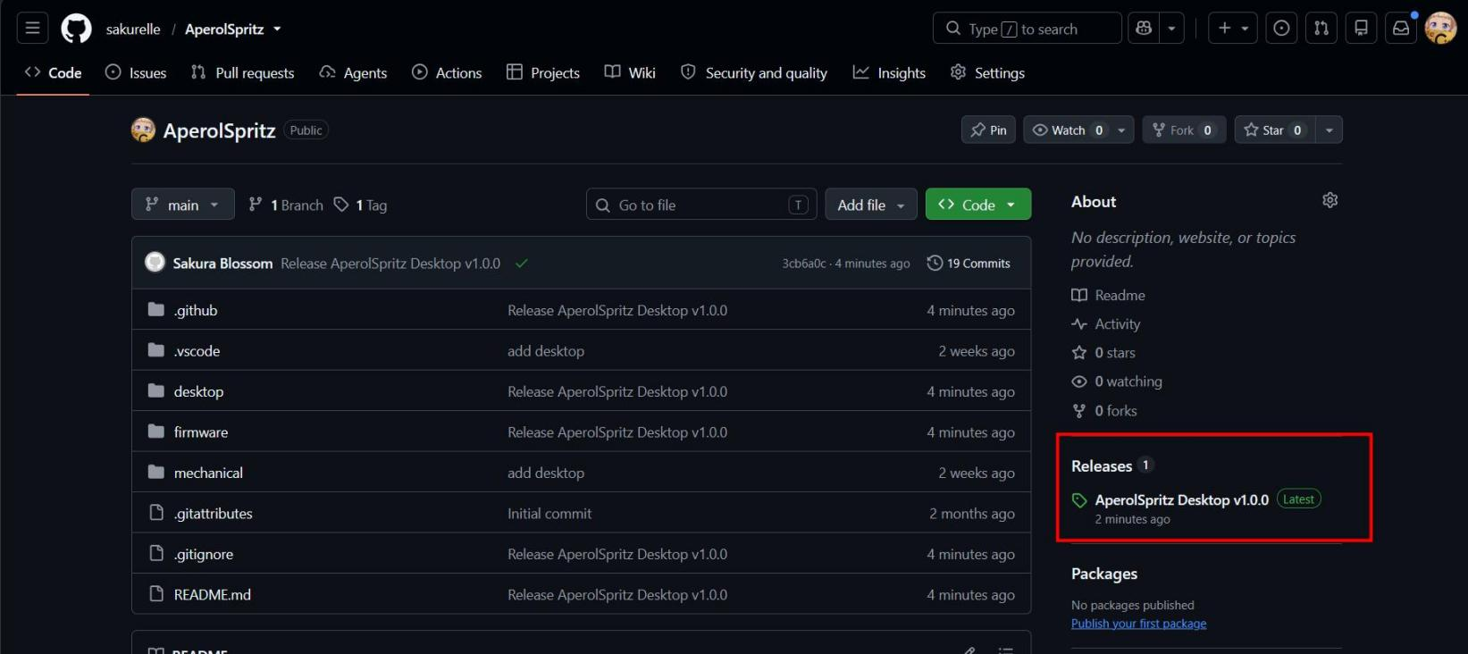
Рисунок 1 — Главная страница репозитория.
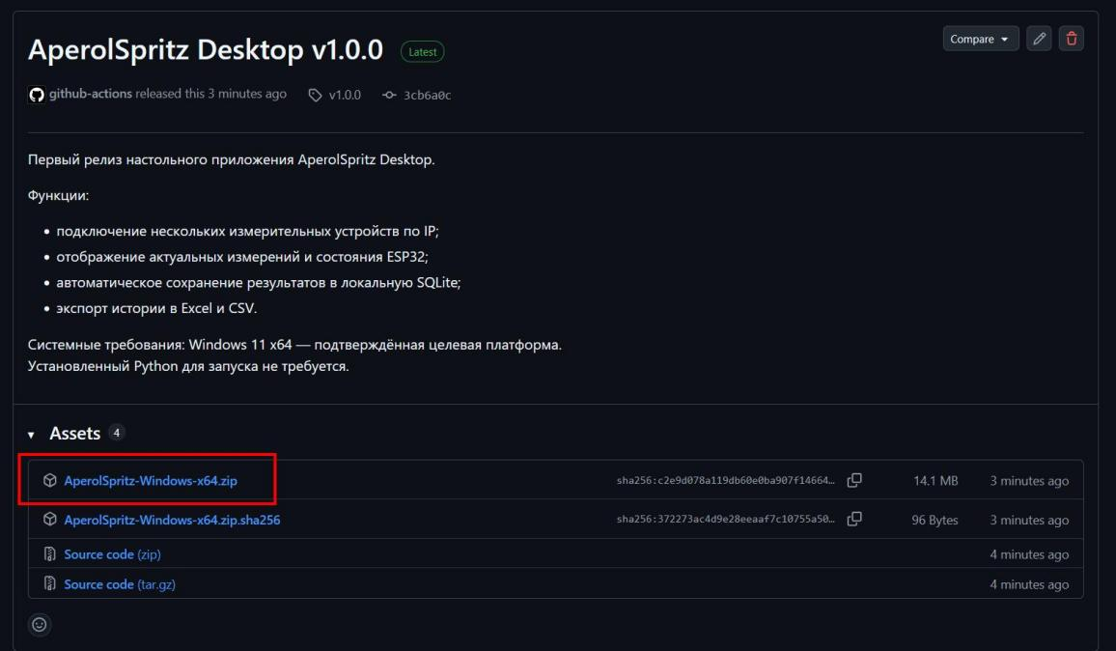
Рисунок 2 — Архив Windows-приложения в разделе релиза.
Полностью распакуйте ZIP-архив в выбранную папку. Внутри находятся «AperolSpritz.exe», папка «_internal», инструкции и краткий файл «README.txt» (рис. 3). Запускайте приложение из распакованной папки: переносить только EXE без «_internal» нельзя.
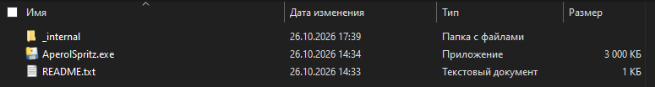
Рисунок 3 — Содержимое распакованного архива.
Приложение не требует установки в Windows: для переноса на другой компьютер достаточно скопировать всю распакованную папку. При обновлении программы сначала закройте её, затем распакуйте новый архив в отдельный каталог и запускайте новую версию. Настройки устройств и журнал измерений хранятся отдельно от исполняемого файла, поэтому замена каталога программы сама по себе их не удаляет.
При работе только через браузер скачивание ZIP не требуется. Однако веб-интерфейс не заменяет постоянный журнал на ПК: если необходимы отчёты по серии игл, дата и время каждого измерения и последующий экспорт, используйте Desktop и держите приложение запущенным во время контроля.

Настройка оборудования
Запустите «AperolSpritz.exe». При первом запуске Windows может показать предупреждение Microsoft Defender SmartScreen (рис. 4), особенно если программа не подписана цифровой подписью (а она не подписана). Проверьте имя файла и источник загрузки. Только если происхождение сборки подтверждено, выберите «Подробнее» и «Выполнить в любом случае».
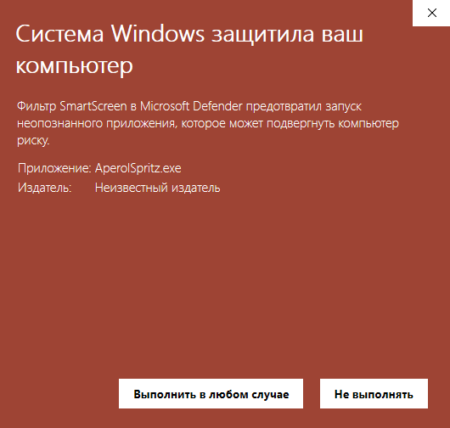
Рисунок 4 — Предупреждение Windows при запуске приложения.
После открытия главного окна добавьте измеритель. В верхней части приложения, в группе «Устройства», расположены кнопки «Добавить», «Сохранить» и «Удалить» (рис. 5). «Добавить» используется при первоначальном подключении и при регистрации каждой следующей (новой) установки.
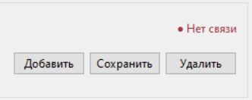
Рисунок 5 — Управление списком устройств.
Нажмите «Добавить». Сначала введите удобное для оператора название установки, например «Измеритель 1», затем её IP-адрес без префикса http:// и без дополнительных путей (рис. 6). Адрес можно найти на двигателе, либо уточнить у ответственного. IP разных приборов в одной сети различаются.
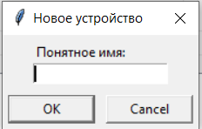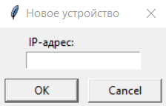
Рисунок 6 — Ввод названия и IP-адреса измерителя.
Добавленное устройство появится в группе «Устройства»; его название и IP будут показаны в соответствующих полях (рис. 7). Для подключения компьютер должен иметь сетевой доступ к адресу устройства, то есть быть с ним в одной локальной сети (то есть быть подключённым к одной сети WiFi). При успешном обмене статус меняется на «Подключено».
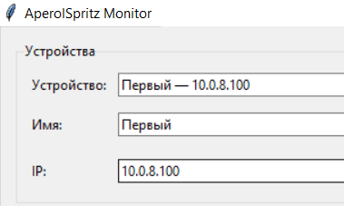
Рисунок 7 — Выбранный измеритель и его сетевые параметры.
Чтобы изменить название или IP, выделите нужную установку, исправьте поле и нажмите «Сохранить» (рис. 5). Для удаления записи из списка используйте «Удалить» и подтвердите действие. Удаление записи устройства не удаляет ранее собранную историю измерений из локальной базы данных.
Поле «Устройство» — раскрывающийся список всех добавленных установок (рис. 8). Выбор определяет, какому прибору будут отправляться команды. При этом приложение продолжает опрашивать остальные зарегистрированные устройства и записывать их новые результаты в общий журнал, поэтому без необходимости, не держите все устройства на одном пк.
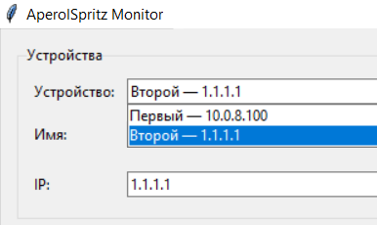
Рисунок 8 — Выбор измерителя из списка.
После выбора устройства приложение автоматически проверяет связь. Если отображается «Нет связи», проверьте питание измерителя (на нем должна гореть зеленая лампочка), правильность IP и доступность сети. В качестве проверки откройте адрес вида http://10.0.8.100 в браузере. При восстановлении связи Desktop переподключится автоматически; данные из временного буфера ESP32 будут получены, если ещё не вытеснены новыми измерениями.

Работа с устройством
В рабочем окне доступны четыре вкладки: «Работа», «Настройки», «Сервис» и «История» (рис. 9). Основные операции выполняются на вкладке «Работа»; остальные вкладки нужны для изменения параметров, проверки точности перемещения и просмотра накопленных данных.
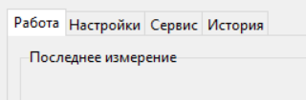
Рисунок 9 — Основные вкладки приложения.
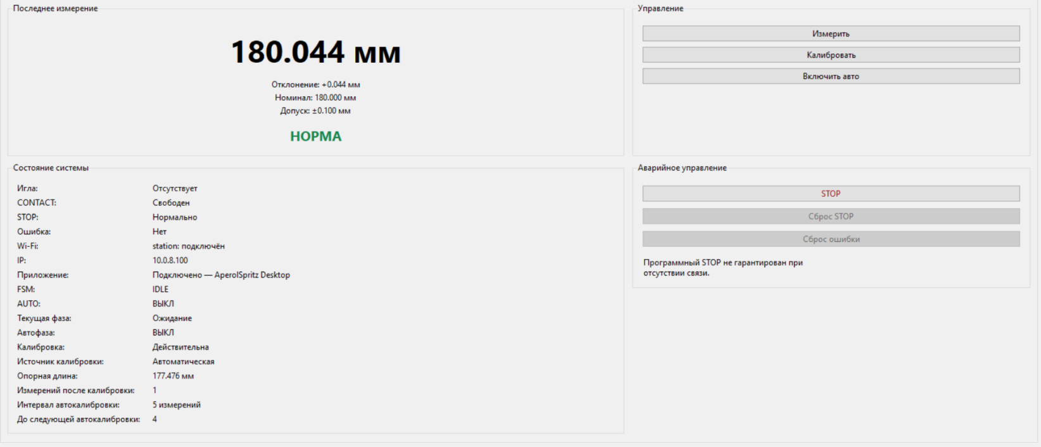
Рисунок 10 — Вкладка «Работа».
На вкладке «Работа» (рис. 10) в группе «Последнее измерение» показана длина последней измеренной иглы в миллиметрах, отклонение от номинала и установленный допуск. Зелёная надпись «НОРМА» означает попадание в допуск; жёлтая «БЛИЗКО К ГРАНИЦЕ» — результат внутри допуска, но не менее 80 % от его границы, это не означает, что игла не подходит, а только то, что здесь нужно сделать выбор, оставлять такую иглу или нет, в силу того, что её длина близка к граничному значению допуска; красная «ВНЕ ДОПУСКА» — превышение допуска. Если измерений ещё не было, результат не отображается.
В группе «Управление» расположены команды измерения, ручной калибровки и автоматического режима. Перед работой проверьте, что нужный измеритель выбран, находится на связи и не имеет активной ошибки или STOP. В версии v1.1.0 доступны:
— «Измерить». Установите иглу в измерительное положение и убедитесь, что она обнаружена датчиком (будет соответствующий звуковой сигнал). После действующей калибровки нажмите кнопку: каретка выполнит измерительный цикл и отобразит рассчитанную длину. Не перемещайте иглу в процессе подхода каретки и дождитесь завершения операции.
— «Калибровать». Запускает ручную метрологическую калибровку. Используйте калибр известной длины (например, 200 мм) или предназначенное для этого посадочное место, предварительно указав его фактическую опорную длину на вкладке «Настройки». Датчик наличия иглы при ручной калибровке не требуется. После изменения масштаба перемещения или опорной длины калибровку нужно выполнить заново.
— «Включить авто» / «Выключить авто». В автоматическом режиме измеритель сам запускает контроль после установки иглы, затем ожидает её снятия. После заданного количества успешных измерений система автоматически выполняет калибровку и возвращает каретку в положение загрузки. Интервал задаётся на вкладке «Настройки»: значение 1 означает калибровку после каждой иглы, 10 — после каждой десятой. Для штатного выхода нажмите «Выключить авто»; если движение уже выполняется, устройство сначала безопасно завершит текущую операцию. Не используйте для этого STOP.
Группа «Аварийное управление» содержит «STOP», «Сброс STOP» и «Сброс ошибки». «STOP» используется при необходимости немедленно остановить установку. После устранения причины и освобождения физической кнопки остановки применяется «Сброс STOP». При ошибке сначала проверьте её причину по состоянию системы, затем нажмите «Сброс ошибки». Программный STOP работает через сеть и не заменяет физическую аварийную кнопку на установке.
Группа «Состояние системы» показывает текущую фазу работы, наличие иглы, состояние контакта и STOP, сетевой адрес, действительность калибровки, её тип и опорную длину, а также прогресс до следующей автокалибровки. При потере соединения сведения не следует считать актуальными до восстановления связи.
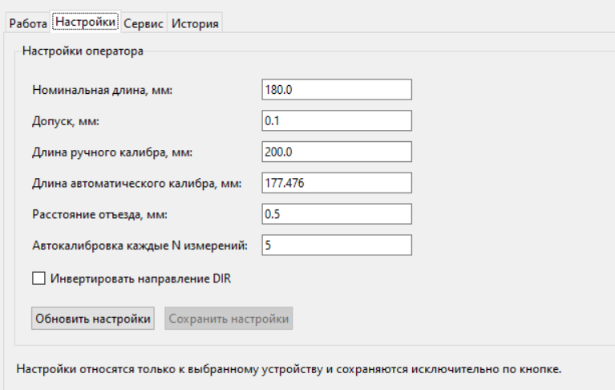
Рис. 11 — Вкладка «Настройки».
На вкладке «Настройки» (рис. 11) задаются номинальная длина и допуск, длина ручного и автоматического калибров, расстояние отъезда каретки, интервал автокалибровки и, при необходимости, инверсия направления движения каретки (если она по какой-то причине, едет не в ту сторону, обычно это обусловлено перепутанной полярностью обмотки двигателя). Нажмите «Обновить настройки», чтобы получить текущие значения выбранного устройства. После редактирования нажмите «Сохранить настройки»: простое переключение вкладки не сохраняет изменения. Меняйте опорные длины только по фактическим размерам калибровочных элементов.
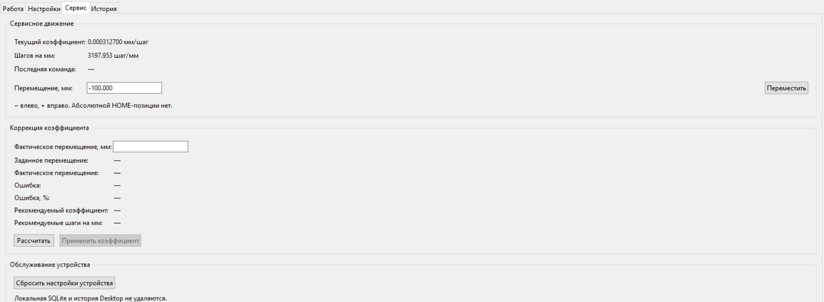
Рисунок 12 — Вкладка «Сервис».
Вкладка «Сервис» (рис. 12) предназначена для проверки и корректировки масштаба перемещения каретки, а не для подгонки одного результата измерения иглы. Введите заданное перемещение в миллиметрах: знак «−» соответствует движению влево, «+» — вправо. Перед нажатием «Переместить» убедитесь, что каретка имеет достаточный свободный ход; абсолютного датчика HOME нет. Измерьте фактическое перемещение и введите его положительное значение в группу «Коррекция коэффициента». Нажмите «Рассчитать», проверьте ошибку и рекомендуемый коэффициент, а затем отдельно нажмите «Применить коэффициент» и подтвердите изменение. После применения обязательно выполните новую метрологическую калибровку.
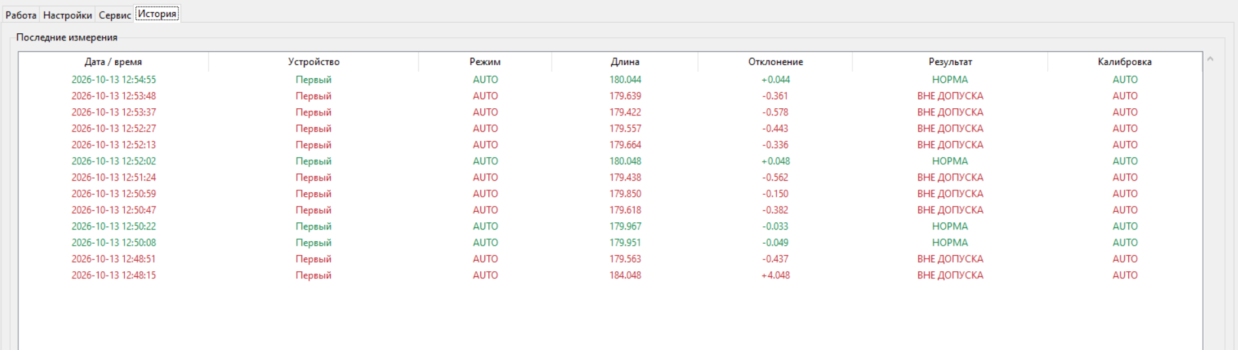
Рисунок 13 — Вкладка «История».
На вкладке «История» (рис. 13) отображаются последние измерения всех зарегистрированных установок с датой, временем, режимом, длиной, отклонением и результатом контроля. Данные автоматически сохраняются в локальной базе SQLite, пока запущено приложение. Кнопки «Экспорт Excel» и «Экспорт CSV» позволяют выбрать расположение файла и выгрузить всю накопленную историю, а не только строки, видимые на экране. При отключении одного из измерителей остальные продолжают работать. Если связь отсутствовала слишком долго, приложение может сообщить о возможном пропуске записей из ограниченного буфера устройства.

Если возникли неполадки
Если приложение показывает «Нет связи», убедитесь, что измеритель включён и подключён к сети, а на ПК выключен VPN. Проверьте адрес в поле «IP» и откройте тот же адрес в браузере. Если веб-страница тоже недоступна, проверьте питание, Wi-Fi и сетевое подключение. Если браузер работает, а Desktop нет, перезапустите приложение и проверьте, не блокируются ли локальные HTTP-запросы настройками компьютера.
Если команда «Измерить» недоступна или отклонена, проверьте наличие иглы, действующую калибровку, состояние STOP, отсутствие ошибки и выключенный AUTO. Если результат выходит за допуск, сначала проверьте правильность номинала, допуска и положения иглы. Настраивать коэффициент «мм/шаг» следует только по отдельно измеренному реальному перемещению каретки.

